Kapoenen - 62ste Master Van Bladel

Kamp

van 10 juli 2014 tot 15 juli 2014

Inhoudsopgave
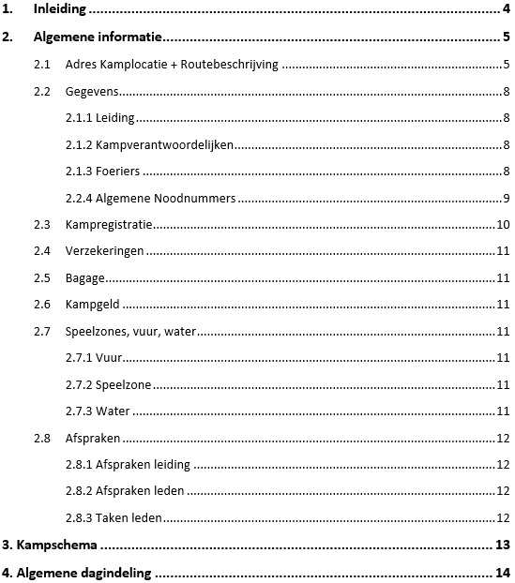
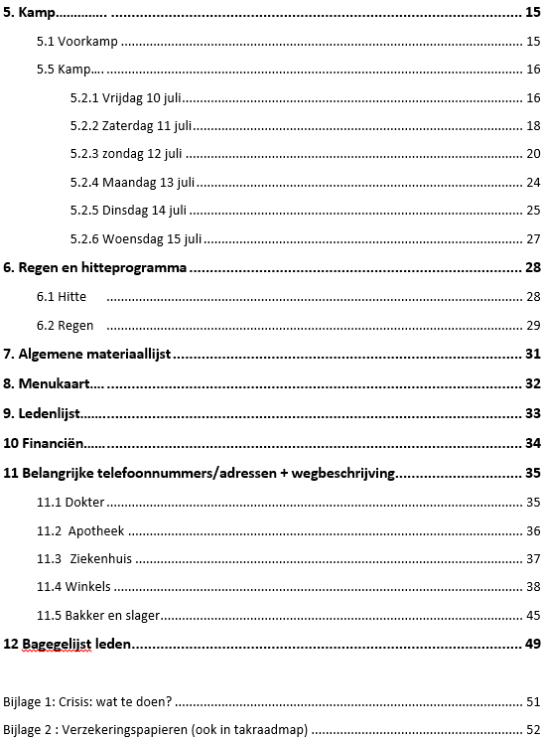

1. Inleiding

Met trots stellen wij ons thema voor: New Mexico! Na een paar wilde avondjes vol brainstormen, zijn we dan toch tot een kampthema gekomen. Maar niet zomaar één… New Mexico is een staat van de verenigde staten maar we hopen dat de link met Mexico heel duidelijk is. Moest dit geen groepskamp zijn, dan hadden we Mexico als thema gekozen, maar nu is de link met Route 62 duidelijk.

Met dit thema willen we vooral op de fantasie van de Kapoenen inspelen want dat hebben ze zeker en vast! Kinderen houden ook veel van reizen en nieuwe dingen leren kennen, dus leek het ons het ideale thema. We hebben gekozen om verschillende aspecten samen te brengen, om steeds een boeiende verhaallijn te behouden, en we hopen dat we de kapoenen kunnen omtoveren tot echte Mexicanen.

Wij zijn helemaal klaar om 15 energieke, grappige, speelse Kapoenen te ontvangen in wat hopelijk een kamp wordt om nooit te vergeten. Wie weet gaan zij later wel als leiding dezelfde spelletjes spelen omdat het zo plezant was…

Het doel van ons kamp is, om van onze kapoentjes echte Mexicanen te maken. Wanneer ze Mexicaan waardig zijn (op het einde van het kamp) krijgen ze hun kampt-shirt. Dus elk spel draait om een bepaald aspect van Mexicanen, bv sombrero’s, taco’s, chilipepers ed.

Veel plezier met het doorlezen van ons kapoenenkamp!

Kasper, Dimitri en Bieke

Xebo, Asjra en Nala
2. Algemene informatie

2.1. Adres Kamplocatie + routebeschrijving:

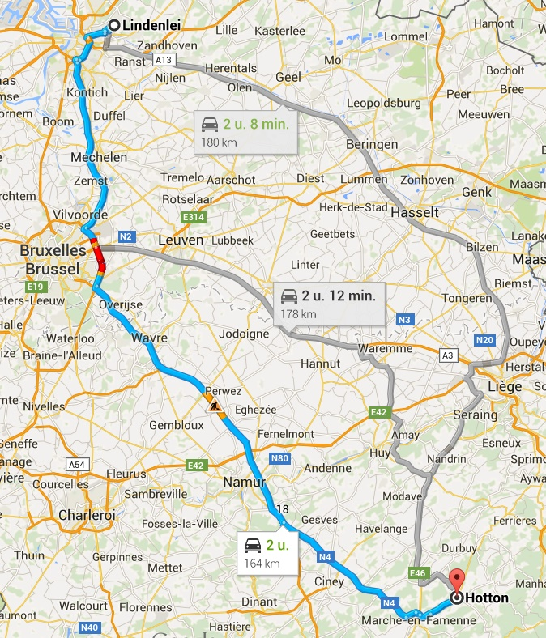

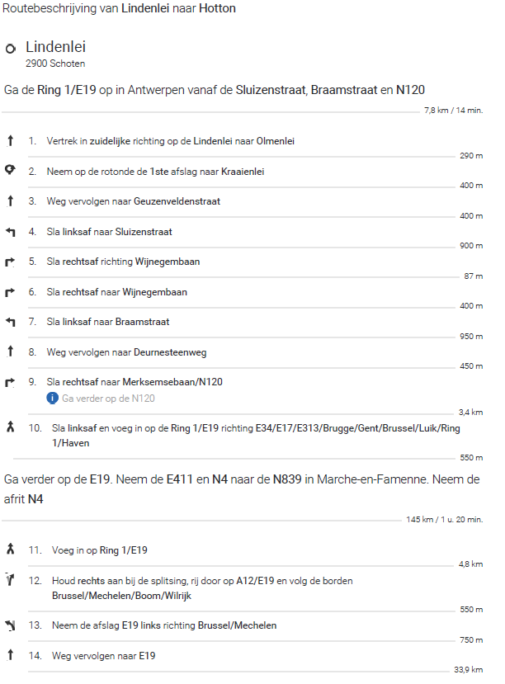

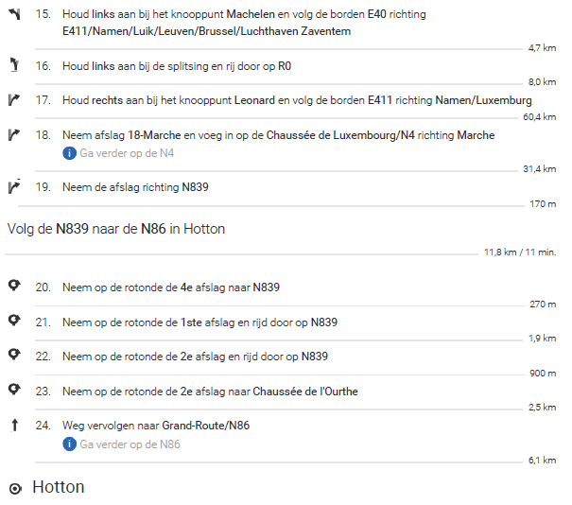

2.2. Gegevens:

2.2.1. Leiding
Kasper De Nys (takleider)  Paalstraat 247  2900 Schoten | 0485 21 55 06
Dimitri Cottyn  MARSSTRAAT 103/5  2900 SCHOTEN | 0499 72 78 55
Bieke Thyssen  Elegastlaan 15  2900 Schoten | 0499 22 18 48

2.2.2 Kampverantwoordelijken
Jolien wille  Zandstraat 113  2960 Brecht (Be) | 0497507714
Jonas Van Nevel  Wildert 24  2170 Merksem (Antwerpen) (Be) | 0485/981 511
Lotte Lambrechts  Antoon Van Dijckstraat 3/3  2900 Schoten (Be) | 0476/494 842

2.2.3 Foeriers
Viktor De Nys  Paalstraat 247  2900 Schoten (Be) | 0473 61 50 43
Vincent Van Bockstaele  Tilburgbaan 96  2960 Brecht | ???
Elle Lambrechts  BREDABAAN 530/1  2170 MERKSEM (ANTWERPEN) (BE) | 0479 65 62 06

Lotte Lambrechts (zie boven)

2.2.4 Algemene noodnummers

2.2.3.1 Noodnummer verbond: 0474 26 14 01
Hier kom je uit op een voicemail! Spreek in wat het probleem is, je gegevens (locatie, naam, groep) en ze bellen terug.
Verbondsnummer (enkel kantooruren): 03 321 16 20

2.2.3.2 District verantwoordelijke Ten Ryen
Robbie Van Bouwel 0485 07 61 13
Kevin Bakelant 0497 81 96 33
Lieselotte Fonteyne 0497 74 77 69
Kurt Van Aken 0486 46 98 49

2.2.3.4 Algemene noodnummers:
Medische spoeddienst: 100
Medische spoeddienst met GSM: 112
Politie: 101
Brandweer: 100
Antigifcentrum: 070/24 52 45
Aidstelefoon: 078/15 15 15
Zelfmoordpreventie: 02/649 95 55
Druglijn: 078/15 10 20
Kinder- en jongerentelefoon: 102
kindermishandeling: 03/230 41 90
Child Focus: 02/475 44 11 of 110
Instituut Tropische Geneeskunde: 0900/101 10
Brandwonden centrum: 02/268 62 00

  - Kampregistratie

  - Verzekeringen
Leden en leiding die ingeschreven zijn, zijn in orde. Foeriers of anderen: http://www.scoutsengidsenvlaanderen.be/dienstverlening/secretariaat/verzekering/online-aanvragen

Al onze leden zijn verzekerd en voor onze foeriers eveneens omdat ze nog lid zijn van onze scouts.

  - Bagage
De ouders rijden zelf naar het kampterrein met hun Kapoen dus nemen dan ook hun bagage mee. We moedigen carpoolen zeer zeker aan.

  - Kampgeld

Wij vragen €65 voor 6 dagen en de ouders storten dit met vermelding van de naam op rekeningnummer: BE94 9730 4079 6215. Moest er een probleem zijn voor een lid om dit te betalen proberen we dit zelf op te lossen, maar tot hiertoe zijn er nog geen problemen gemeld. Moest er veel geld over zijn, dan storten wij dit terug naar de ouders.
  - Speelzones, vuur, water

2.7.1 Vuur

Er mag een vuurkring gemaakt worden. Wij maken duidelijke afspraken dat ze daar ALTIJD op een veilige afstand van blijven. Minimale afstand is de afstand van het gootje dat gemaakt wordt. Als het vuur aan is zal de minimale afstand vergroot worden.
    - Speelzone

We hebben een mooi terrein. Hier maken wij met de leden afspraken tot waar ze mogen gaan. (normaal tot omheining). Er is ook een bos vlakbij en hier zullen we vaak spelen (altijd onder begeleiding).

2.7.3 Water

We nemen bidons mee op kamp zodat er altijd water zal zijn.

Om ons te verfrissen hebben we vlakbij de Ourthe waar we in kunnen pootje baden.

2.8 Afspraken

2.8.1 Afspraken leiding

- Enkel eigen leden straffen, tot orde roepen van andere leden mag wel.
- Duidelijke afspraken materiaalgebruik. Alles terug op zijn plaats.
- Dagelijkse evaluatie van het kamp + voorbereiding volgende dagen.
- Na bedtijd van de leden mag alcohol gebruikt worden. Altijd 2 nuchtere mensen (1 leid(st)er + Bob met rijbewijs)
BOBLIJST
- Bezoek enkel toegelaten tijdens nachtrust van de leden, of indien hulp aan de foeriers (vermijden van “toeristen” op kamp).
- Regel groepsraad 2 maart 2012: er wordt niet gesmoord als er leden bijzijn, er wordt niet gesmoord in uniform. Alcohol: te ver gaan = nuchter voor de rest van de activiteit (voorkamp en kamp). Sigaretten: niet op ongepaste moment en buiten zicht van leden, anders niet roken voor 24u.
- Vrij spel van een tak is altijd onder supervisie én aanwezigheid van ten minste één leider van desbetreffende tak.
    - Afspraken leden
- Keuken en fourage = verboden, net zoals de leidingstent.
- Niet van het terrein gaan zonder leiding!
- Stil zijn als de leiding praat.
- Iedereen speelt mee met de spelletjes.
- Tijdens het eten blijft iedereen zitten, de aangewezen personen wassen af.
- De eerste portie op je bord eet je leeg. Je proeft van alles één schepje.
- Tanden poets je ‘s morgens en ’s avonds.
- Zaklamp ’s nachts aan = zaklamp van de leiding.
- Betrapt op ‘illegaal’ snoep= snoep voor de leiding (dit wordt indien mogelijk gedeeld onder alle leden van de tak.)
- Betrapt op gebruik van GSM= GSM afgeven aan de leiding, indien nodig ouders thuis verwittigen over afname van toestel. Toestel wordt na het kamp terug gegeven aan de ouders.
- Leiding verwittigen als je tijdens een spel naar het toilet moet.
- Bij het fluitsignaal of verzamelliedje DIRECT naar de verzamelplek komen

    - Taken leden

We verdelen de Kapoenen op in kleine groepjes: ieder groepje is een andere dag aan bod voor na de maaltijd af te wassen, af te drogen en de tafels af te vegen. Eén van de leiding begeleidt dit. De groepjes worden weergegeven door een gekleurd koordje rond hun das. Er zijn vier kleuren, zodat elk groepje minimum 3 en maximum 4 kapoenen bevat. De koordjes bevestigen we bij aankomst.

Kampschema
 | vrijdag  10 juli | Zaterdag  11 juli | Zondag  12 juli: leiding wissel | Maandag  13 juli | Dinsdag  14 juli | Woensdag  15 juli
Voormiddag spel |  |  | Paintball in het bos | Massaspelen allemaal samen | Burgeroorlog | Slaapgerief opruimen + terrein opruimen
Middageten
Namiddagspel | Bosspel |  | Vetzakken dag | Massaspelen allemaal samen
Vieruurtje
Namiddagspel 2 | Bos: stratego en Mexicaanse griep |  | Wassen | Massaspelen allemaal samen + voorbereiden bonte avond | Levende stratego
Avondeten
Avondspel | Sluipspel bos |  | slaapzakspelletjes | Bonte avond

4. Algemene dagindeling
08.10 Leiding op
08.30 Leden op
09.00 Ontbijt + taken (+tanden poetsen)
10.00 Start activiteit VOORMIDDAG
13.00 Middageten + platte rust
14.00 NAMIDDAG 1
16.00 Vieruurtje
16.30 NAMIDDAG 2
18.00 Avondeten + taken
19.30 AVOND
20.30 Pyjama aandoen, tanden poetsen + nog even praten
20.50 Verhaaltje door de leiding
21.00 volledig stil, leiding houdt de wacht bij de tent tot alle kapoenen slapen

5. KAMP!
5.1 Voorkamp 1-4 juli
- Knutselen
- Bos bezoeken
- Leden in verschillende groepjes verdelen
- Plattegrondje knutselen
- Al het materiaal voor kamp voorzien

5.2 Kamp
5.2.1 Vrijdag 10 juli
Voormiddag
Kapoenen komen aan rond 11.30. bij aankomst zorgen we dat ze hun spullen in de tent kunnen leggen, zonder ze uit te pakken. Als alle kapoenen er zijn, dan spelen we wat spelletjes zodat de ouders kunnen vertrekken.
Kat en muis: Alle kinderen staan in een cirkel met hun benen open. Eén kind is de kat, één kind is de muis. De kat loopt steeds achter de muis. De muis kan ontsnappen door tussen de benen van iemand anders te gaan. Dan draaien de rollen om. De persoon die de kat was wordt nu de muis.
Vlaggenstok: De kinderen staan in een cirkel. Er loopt één persoon rond met een das. Hij/zij gaat tussen twee personen staan. Deze twee personen lopen rond de cirkel en geven elkaar een high 5. Ze proberen om ter snelst de das te pakken. De persoon die de das heeft mag kiezen tussen welke personen hij/zij gaat staan.
Siëstatikkertje: Eén persoon in de tikker. Alle andere kinderen kunnen niet getikt worden als ze een siësta houden. Dit doen ze door op de grond te gaan liggen. Dit mag maar 5seconden duren.
Materiaal: Das
Eten: 12.30
Namiddag 1
Mexicaanse griep: Er heerst Mexicaanse griep in het land. Omdat ze nog echt Mexicaan moeten worden spelen ze allemaal samen. Eén persoon van de leiding zit in hun kamp. Ze krijgen kaartjes met daarop een hartje dit wil zeggen dat ze gezond zijn en dus niet besmet. Ze moeten in het ziekenhuis raken. Hier zit één persoon van de leiding. Daar kunnen ze dan kiezen: een extra leven (ander kaartje) of een vaccin. Eén persoon van de leiding heeft de Mexicaanse groep al. Deze probeert de leden te tikken. Als ze getikt zijn krijgen ze een zwarte stip op hun hoofd. (kurk en aansteker) en zijn ze dus besmet. Dan moeten ze terug naar het kamp komen. En moeten ze wachten tot een lid met een vaccin komt. Dan wordt de stip weggeveegd en mogen ze weer opnieuw verder doen. Als ze in het ziekenhuis zijn gekomen moeten ze als ze het extra leventje kiezen dat brengen naar het kamp. Als ze een extra leven hebben en ze worden getikt krijgen ze geen stip. Dan moeten ze dat extra leventje afgeven.
Materiaal:
- Kaartjes met hartje
- Kaartjes met vaccin
- Kaartjes extra leven
- Aansteker
- Kurkenstop
- Geld
16u00 = 4-uurtje
16u15 begin activiteit
Namiddag 2
Stratego (ala Mexico)
spel in 2 groepen, waarin een ploeg probeert om een andere ploeg te verslaan. Dit doen ze door middel van waardes op kaartjes. De hoogste waarde wint van de laagste waarde. Wanneer een ploeg geen kaartjes meer over heeft is het verloren. Bij de zelfde waarde wordt schaar steen papier gespeeld. De vlag mag pas gepikt worden als de andere ploeg geen kaartjes meer heeft. (1,5u)
Materiaal
- Kaartjes met Mexicaanse zaken op zoals sombrero, chilipeper en waarde op
Bedjes maken
18u30 avondeten
19u30 avondspel
Avond
sluipspel in het bos: De leiders spreken op voorhand goed af tot waar de leden mogen komen. Doorheen dat afgebakende deel liggen verschillende voorwerpen/prenten met dingen op die te maken hebben met Mexico: Sombrero, Mexico op de kaart, sambaballen, foto favela, taco’s, … Op de achtergrond van elk kaartje staat de kleur. Ze worden onderverdeeld in 2 groepen(ze krijgen een kleur). Het is de bedoeling dat ze de kaartjes zoeken die gekenmerkt zijn met hun kleur. Als ze personen tegen komen die niet in hun ploegje zitten moeten ze schaar-steen-papier doen. Diegene die wint krijgt het kaartje van de andere en komt dit naar de leiding brengen. Maar er zijn ook bandieten in Mexico. Om het kwartier gaan één persoon van de leiding de leden proberen tikken. Als ze getikt worden moeten ze hun kaartjes afgeven. Door op safe te spelen kunnen de leden hun kaartjes bij de leiding komen leggen. Zo is de kans minder groot dat ze veel kwijt spelen.
- Prenten van: sombreros, Mexico op de kaart, sambaballen, foto favela, taco’s, …
- Vlag met kleur op
20u30 vertrek naar terrein
20u45 klaarmaken voor slapen
21u00 slapen

5.2.2 Zaterdag 11 juli
Voormiddag
Ochtendgymnastiek: Als eerste doen we ochtend yoga
Snorren: je staat per twee. 1 Persoon wordt geblinddoekt en krijgt een stift. En de andere persoon moet stil staan. De persoon die geblinddoekt is probeert een snor te tekenen bij zijn medespeler. En erna wisselen ze van rol. Zodat iedereen een snor heeft.
De volgende spelletjes zijn in teams per 2.
Catussenspel: dit bestaat uit ballonen en vogelepikpijltjes. De ballonen hangen opgeblazen tegen een houten plaat. Die moete ze van een afstandje kapot gooien met vogelepikpijltjes. Maar elke kleur van een ballon heeft een bepaalde punten. Zoals de kleur groen zijn twee punten. Oranje één punt. En rood min twee punten. De bedoeling is dat je team zo veel mogelijk punten scoort. (30 minuten )
Waar is sombrero: de leiding verstopt een sombrero ( Mexicaanse hoed ). En het doel is dat ze zo snel mogelijk de sombrero zoeken. Maar je bent per team aan elkaar vast gemaakt met fietsbanden. Ze krijgen een punt als ze de hoed gevonden hebben. De eerste die tien punten heeft is gewonnen.
(30à45 minuten)
Ananas dood: je staat per team in een vak. En de bedoeling is dat je andere mensen van het andere vak er aan gooit. De mensen die er aan zijn gegooid moet rond het vak van de vijand staan. Als de bal uit het vak rolt mag de persoon die eraan is de bal pakken en mensen van het andere team raken. Als dit gebeurt, mag je terug naar je eigen team. En de persoon die geraakt is er aan. Wie de minste mensen in hun vak hebben is verloren. ( 30à60 minuten)
Materiaal:
geblinddoekt | kegeltjes
stift | Zachte bal
ballonen
vogelepikpijltjes
Plaat/stuk karton
sombrero
fietsbanden

Namiddag 1
Het smokkelspel: het wordt in het bos gespeeld. Een deel van de kinderen is een tikker, een ander deel is smokkelaar. de kinderen krijgen aan het begin van hun smokkeltocht elk een geel kaartje, en moeten proberen om bij de eerste post te komen. Halen ze die post zonder getikt te worden, dan wordt het gele kaartje ingeleverd en krijgen ze een rood kaartje om naar de tweede post te brengen. Bij de tweede post wordt het omgeruild voor een nieuwe kleur. Worden ze in tussentijds getikt, dan moeten ze hun kaartje afgeven aan de tikker, en weer terug van het begin beginnen. Slagen ze er in om de tweede post te bereiken zonder getikt te worden, krijgen ze een punt. Ze mogen dan weer opnieuw beginnen om te proberen om nog punt te halen.

De Mexicaanse vlag: Er zijn twee kampen/groepen, twee vlaggen. Ieder kamp verstopt dus eerst zijn vlag om de beurt in zijn afgebakend territorium. De bedoeling is de vlag te stelen van het andere kamp, maar je hebt een staart ( dat vanachter aan je broek hangt) als ze die uittrekken: doe je schaar, steen, papier als je verliest dan moet je terug naar je kamp als je wint mag je verder lopen.
tiktak-sombrero: Iemand staat of zit in het midden de anderen staan er rond. Iemand heeft de bal, als de persoon die in het midden staat tiktak tik… zegt moet je de bal doorgeven niet gooien! Als hij 'wissel' zegt moet je de bal in een andere richting doen als hij sombrero zegt moet je gaan liggen, want dan ben je dood, en heb je de bal en naast u liggen er al neer dan moet je er over springen en de bal doorgeven.
hele smalle doorgang: we komen aan een zeer dicht begroeid gebied. hier kunnen we amper door. Als je getikt wordt kom je op de middellijn stil staan en mag je enkel met je handen bewegen. De doorgang wordt dus steeds kleiner.
Materiaal: Kaartjes voor smokkelspel
Namiddag 2

Eten 18.30
AVOND
Mexicaantje De spelleider laat het dorp inslapen. Hij zegt “ het is nacht. Iedereen slaapt. Alle spelers sluiten hun ogen “. Alle spelers laten hun hoofd hangen en sluiten hun ogen. Nu roept de spelleider de verschillende karakters op die in het spel voorkomen: De spelleider roept cupido. Hij zegt:” cupido wordt wakker”. cupido opent zijn ogen en wijst twee spelers aan, die verliefd op elkaar worden. De spelleider loopt naar ze toe en raakt hun schouder aan. Dan zegt hij: ”cupido valt in slaap”. Cupido sluit zijn ogen weer. De spelleider roept de Mexicaantjes. De Mexicaantjes worden wakker, kijken elkaar aan en kiezen ze een nieuw slachtoffer” de spelleider zegt” de Mexicaantjes gaan weer slapen om van hun volgende lekkere maaltijd te dromen.” de Mexicaantjes gaan weer slapen. De spelleider maakt het dorp wakker hij zegt “het is vroeg in de morgen. Het dorp ontwaakt en iedereen opent zijn ogen. iedereen behalve ….” nu neemt de spelleider de speler of spelers die gedurende de nacht het slachtoffer van de Mexicaantjes zijn geworden. Die spelers tonen hun kaarten karakterkaarten, en ze zijn nu uit het spel. ze mogen op geen enkele manier met de andere spelers communiceren. Overdag: de burgers uiten en bespreken hun verdenking. De spelleider neemt het initiatief en leidt het gesprek. Een verdacht geluid in de nacht, vreemd gedrag van een speler, of misschien stemt een van de burgers steeds op dezelfde wijze……. dit zijn allemaal aanwijzingen, die ertoe kunnen leiden dat men iemand ervan verdenkt dat hij de Mexicaantje is. De doelen zijn: alle burgers proberende Mexicaantjes te ontmaskeren en anderen zover te krijgen dat ze tegen hen stemmen; de Mexicaantjes proberen zich voor te doen als burgers; de geliefden moeten elkaar beschermen Wie de meeste stemmen heeft is er aan.
Materiaal: kaartjes met figuurtjes op (Mexicaan,….)

5.2.4 Zondag 12 juli (leiding wissel)
Voormiddag: “paintball”
De kapoenen mogen zich in het bos gaan camoufleren met takken en bladeren die ze vinden OP DE GROND. Ze mogen niets levend uittrekken. Vervolgens mogen ze zich ook schminken met de kleur van hun team (2 strepen op elke wang om het verschil duidelijk te maken). Eveneens moeten ze per ploeg hun kamp afbakenen, ondertussen kan de leiding de laatste voorbereidingen treffen op de ultieme battles.
Capture the flag: elk team moet in zijn kamp een fluovestje verstoppen, dat nergens aan vast geknoopt mag worden. Het doel is om de vlag (fluovestje) van het andere team te bemachtigen. In het midden tussen de 2 kampen staan 2 badjes gekleurd water, in de kleuren van elk team. elk teamlid krijgt een plastic bekertje mee voor zijn kogels in te doen (max 5 te gelijk). Als een speler geraakt wordt door een andere speler moet hij naar het midden, en een halve minuut wachten. De leider zegt wanneer een speler terug mag vertrekken. als het lukt om de vlag van het andere team naar het midden te brengen, is een team gewonnen en krijgt het een punt.
Bescherm het wild: een iemand van team 1 doet een fluovestje aan en wordt het wild genoemd. hij of zij heeft geen wapen. Doel: om de speler in het andere kamp te krijgen zonder dat hij of zij geraakt wordt. Wanneer je bij dit spel geraakt wordt ben je dood en kom je naar het midden, totdat het spel gedaan is. Wanneer de persoon in het fluovestje geraakt wordt of het kamp van de andere bereikt is het spel afgelopen en krijgt respectievelijk team 2 of team 1 een punt. Hierna wordt iemand van team 2 het wild, en spelen we dit opnieuw.
One shot, one kill: elke persoon krijgt bij dit spel 5 kogels. Doel van het spel, met zoveel mogelijk personen overblijven van een team. Wanneer ben je dood: als je geen kogels meer hebt of wanneer je geraakt wordt door een andere persoon. Het team dat als laatste overblijft, is gewonnen.
Materiaal:
- 6 wc rollen
- 2 a 3 kleuren verf
- klakkebuizen
- 2 fluovestjes
- eventueel diadeem met playboyoortjes
- plastic bekertjes

Namiddag 1: Vetzakken dag

We doen onze vuile kleren aan om eens lekker vuil te worden!

Zoek het snoepje: Er wordt een bad met water klaargezet. De Kapoenen steken hun hoofd erin, dan lopen ze naar het volgende badje waar bloem in zit. Er zitten ook snoepjes in verstopt. De Kapoenen zoeken de snoepjes.

Waterglijbaan: We leggen een zeil en daarop bruine zeep: de kapoenen duwen elkaar af het zeil tot er nog 1 iemand over blijft. Erna vrij glijden!

(Wortelvoetbal: we spelen gewoon voetbal maar ondertussen mag je wortelrasp op elkaar spuwen. Geen wortels in het gezicht, niet tuffen zonder wortel.)

Waterballonnengevecht: we zetten tafels en enkele banken op hun zijkant als hindernissen om achter te schuilen!

Geef het door: Geblinddoekt elkaar een lepel appelmoes/choco/yoghurt/… voeren.

Twister op het zeil met verf: met verf maken we bollen, zoals een echt twisterveld. Dan is het gewone twister: bv. “rechterhand op groen”. Maar dan moet je op de groene verf met je hand!

Water dragen: een zak met gaatjes in vanonder lekt, maar je moet toch proberen van zo snel mogelijk de emmer te vullen die aan de andere kant staat (estafettegewijs).

Toren van meel: we stampen meel aan in een mok en kappen dit uit als een toren op een tafel. Vanboven ligt een centje. Om de buurt snijden we een plakje af. Het plakje moet volledig van boven naar onder zijn. Als je het centje doet vallen, ben je eraan (en bekogeld worden met meel?).

Eten roven: drie teams, ieder heeft een emmer met etensresten. Je moet bij de andere gaan roven, met je handen. Wie de volste emmer heeft, wint!

We verstoppen een ei zo goed mogelijk in onze kleren. Je moet proberen andermans ei kapot te krijgen voor het jouwe kapot is! Is jouw ei kapot, ben je eraan (even aan de kant zitten).

Zwoele Lisa: dikke Berta maar in plaats van iemand op te heffen, geef je ze een kus met lippenstift. Uiteraard wordt een nieuweling ingewijd door GEBLINDDOEKT elkaars lippen te stiften.

Dikke Berta, maar dan ingezeept met bruine zeep. Flubberig gegarandeerd!

Appel met choco erop en opeten zonder handen. Klokhuis verwijderen en zo proberen op te hangen met een koord. Dit spelen we als laatste! Want er is een jongen met notenallergie, dus als iedereen dan vol chocopasta hangt, kunnen we direct wassen en is er geen gevaar voor contact.

Neus schilderen: We schilderen een landschap met onze neus.

Tikkertje met verf: drie tikkers beginnen. Ze moeten proberen van de anderen met hun kleur verf een streep te geven. Als die een streep hebben, krijgen ze ook een klots verf in hun handen en moeten ze meer mensen van hun kleur maken. De meeste kleur wint op het einde!

Materiaal:
- bloem
- water
- wortelrasp
- eieren
- verf
- snoepjes
- 4 teiltjes
- Koord
- zeil
- touw
- papier
- wortels
- lippenstift
- appels
- choco
- bruine zeep
- waterballonnen

Namiddag 2: Zeer goed wassen!
We laten op voorhand hun wasgerief al klaarleggen op wat tafels buiten. De fouriers koken warm water en daarmee kunnen we ons achteraf goed schoonmaken. Dit neemt veel tijd in beslag!
Materiaal:
- Wasgerief
- Badjes met water
Avondspel: Slaapzakspelletjes

Volgende spelletjes spelen we in de tent, zodat de slaapzakken niet vuil worden. We leiden deze dag in door te vertellen over de grote hoeveelheden wormen die in Mexico leven. Een echte Mexicaan is niet bang van wormen en we zullen eens zien bang de kapoenen van wormen zijn.

Verwisselspel: Er gaat 1 Kapoen buiten. We verwisselen 2 personen van slaapzak. De Kapoen die buiten is gegaan moet raden wie er fout ligt!

Wie is verstopt: Er gaat 1 Kapoen buiten. Er kruipt 1 Kapoen weg in zijn slaapzak. De Kapoen die buiten staat, moet raden wie er weg is.

Wormenrace: we springen met onze slaapzak van de ene naar de andere kant om ter snelste, om ter traagste, om ter hoogste, …

Handje klap: We liggen in een cirkel en leggen onze handen voor ons neer. We kruisen onze handen met de handen van onze buur. We leggen onze hand onder de hand van onze rechterbuur en boven de hand van onze linkerbuur. Dan slaat iemand met zijn hand op tafel. Dan slaat de persoon langs hem ook op tafel. We beginnen voor alle duidelijkheid met de klok mee. Wanneer je 2 maal klopt, moet de persoon die voor jou kwam opnieuw slaan, m.a.w. de richting verandert. Wanneer iemand slaat die niet aan de beurt is of zijn hand beweegt om te slaan, moet hij die hand van de tafel leggen. Wanneer je nog maar met 1 hand aan het spelen bent en opnieuw een fout maakt, moet je deze ook hand van tafel leggen en ben je dus uit. De eerste die uit is, is verloren, maar we spelen het spel door tot er iemand gewonnen is. Twee personen kunnen winnen als ze beiden overblijven met 1 hand.

Wat zit er in?: We steken allemaal voorwerpen in een slaapzak en de Kapoenen moeten een voor een raden welk voorwerp ze vasthebben zonder te kijken.

Tikkertje slaapzak: iedereen huppelt in zijn slaapzak rond. Als je getikt wordt, ga je op de grond liggen tot iemand je een knuffel komt geven.

Geef het door: Iedereen heeft een wasknijper in zijn mond. Nu geven we een bierviltje door via deze wasknijpers!

Materiaallijst:
- Voorwerpen die we vinden
- Wasknijpers
- Kaarten
- Bierviltjes

5.2.5 Maandag 13 juli (massaspelen)
Voormiddag + Namiddag 1 + Namiddag 2
- Dikke Bertha
- Dikke pik
- Chinese pang pang
- Kat en muis: De spelers behalve 2 worden in rotten van vijf opgesteld (naargelang het aantal). Ze raken elkaar juist met de vingertoppen, zowel opzij als voor en achter. De kat probeert de muis te tikken. Wordt er één keer gefloten, dan draaien de spelers een halve slag. Wordt er twee keer gefloten, dan draaien kat en muis om. Wordt er drie keer gefloten, dan nemen kat en muis de plaats van twee andere spelers in, die dan op hun beurt kat en muis worden.
- Vlaggenstok
- Vos kom uit je hol: twee evenredige groepen die elk aan een kant van het terrein staan. Eerst komt groep A dichter bij groep B, die met hun rug naar het terrein staan en dus groep A niet zien naderen. Hierbij roept groep A steeds: 'Vos kom uit je hol!'. Vanaf het moment dat er iemand van groep B zich omdraait, tracht groep A zich terug achter hun eigen lijn te begeven, terwijl groep B zoveel mogelijk mensen tracht te tikken.
- Ratten en raven: spel met verhaal, bij ratten lopen de ratten voor hun leven, bij raven lopen de raven voor hun leven.
- Shit spel
- Frans vlaggespel (zou ook wel anders kunnen noemen)Verdeel de groep in 2 en die staan elk aan enen kant van het veld (den ene groep links, de ander rechts). Aan de overkant staan 2 stoelen, rechtover elke groep staat er 1. Bedoeling is nu dat er iemand van je ploeg vertrek, naar je eigen stoel loopt, die omduwt, dan naar de ander stoel loopt (die ondertussen door de tegenploeg omver gesmeten is) en zet die recht. Dan loop je terug, tik je af en de volgende mag starten. Na een tijdje is er een van de ploegen wat sneller als de andere, en als die er in slagen om zo snel te zijn dat de andere ploeg hun stoel nog niet heeft kunnen omsmijten en er op kan gaan zitten, dan hebben ze een punt.
- Australische achtervolging: De spelers worden in gelijke ploegen onderverdeeld. Elke ploeg gaat aan één paaltje staan. Op het fluitsignaal start één persoon van elk ploegje en begint rond de cirkel te lopen. De anderen blijven op een rij staan. Wanneer men een lid van een andere ploeg kan tikken onderweg, moet deze persoon naar de ploeg van de tikker lopen. Pas als hij daar is, mag er iemand van de ploeg van de getikte starten. De getikte wordt dan lid van de ploeg van de tikker. De tikker loopt uiteraard gewoon door. Als hij weer bij zijn ploeg komt, start de volgende. Het spel is gedaan als er nog maar één ploeg overschiet.

5.2.3 Dinsdag 14 juli
Voormiddag
We spelen kleine spelletjes deze voormiddag want alle kapoenen moeten zien dat hun zak gemaakt is voor vertrek. Dit duurt bij de ene wat langer als bij de andere, dus vandaar kunnen ze altijd aansluiten bij de groep wanneer ze klaar zijn.
Toren van Mexico: Maak met behulp van een touw een kring waar iedereen gemakkelijk in kan gaan staan. Laat de leden er ook effectief in gaan staan. Maak de kring iets kleiner en laat hen er weer in gaan staan. Herhaal telkens met steeds kleinere kringen. Het zou je verbazen in welk een kleine kring alle leden toch kunnen gaan staan als ze goed samenwerken.
Mexicaaaaaaaan: Het veld wordt verdeeld in twee helften door een middenlijn. Er zijn twee ploegen die elk op hun helft staan. Loting bepaalt welke ploeg begint. Een speler van het ene ploegje loopt het vijandelijke gebied binnen en probeert zoveel mogelijk anderen te tikken. Dit doet hij nadat hij van tevoren goed adem heeft gehaald en tijdens het rennen ‘mexicaaaaaaaaaaan’ roept zonder opnieuw in te ademen. Als het de speler lukt om, op tijd, veilig op zijn eigen terrein terug te keren, dan gaan de spelers die hij heeft getikt op de middenlijn staan en zijn ze uitgeschakeld Lukt dat niet, dan mogen de slachtoffers terug meedoen. Daarna is een speler uit het andere veld aan de beurt. Het spel gaat door tot een groep is uitgeschakeld.
4 vakken spel we maken met het touw 4 vakken en alle kapoenen beginnen in 1 vak. Het doel is om als enige over te blijven in dit vak. Dit doe je door de andere kapoenen naar het andere vak te duwen zonder er zelf in geduwd te worden. Diegene die het laatste overblijft in vak 1 is de winnaar, in vak 2 is 2e en in vak 3 is 3e, de overige kapoenen hebben verloren.
Mexicaanse muur tikkertje: als je getikt bent moet je op de lijn in het midden komen staan. De kapoenen lopen van de ene naar de andere kant met 1 persoon als tikker ook in het midden. Als je getikt bent kom je met je benen open op de middellijn staan. De kapoenen mogen onder de benen kruipen maar moeten nog altijd zien dat ze niet getikt worden. Ze mogen ook langs de muur lopen, maar moeten zien dat ze niet getikt worden/ noch uit het veld lopen.
Strijd der stammen: Dit spel is een variant op levend stratego in indianenthema. De Zwartvoeten, de Platvoeten en de Zachtvoeten hebben de strijdbijl opgegraven. De Zwartvoeten achtervolgen de Platvoeten. De Platvoeten op hun beurt achtervolgen de Zachtvoeten en de Zachtvoeten achtervolgen de Zwartvoeten. De stammen mogen elk slechts één andere stam achtervolgen. Iedere stam wordt dus achtervolgd door een andere stam en achtervolgt zelf weer een derde stam. De krijgers van elke stam proberen krijgers van de stam die zij achtervolgen uit te schakelen. Dit doen ze door hen te tikken. De stam die het eerst een complete stam heeft uitgeroeid, of de stam die aan het einde van het spel de meeste krijgers over heeft, wordt winnaar.
Inca’s of Azteken 2 teams in een lijn over elkaar. Spelleider vertelt een verhaal. Wanneer ‘Inca’s’ gezegd wordt, lopen de Inca’s voor hun leven want de Azteken willen hen tikken. Getikt? Dan kom je bij het andere team. Wanneer de Inca’s over de lijn zijn, dan zijn ze veilig. En vise versa.
Estafette tussen 2 stammen 2 teams voeren om ter snelste opdrachtjes uit. Winnaar 1 punt. Wie het meeste punten heeft is gewonnen. Vb. van opdrachtjes: hinkelen, kruiwagen, achteruit lopen, sluipen,

Materiaal:
Touw | Kegeltjes | Kaartjes met stammen

Namiddag 1
Er heerst een stammenstrijd in (New) Mexico. De Kapoenen worden verdeeld in 2 a 3 teams en proberen om zich machtiger te maken dan de andere stam(men).
Iedere stam krijgt om te beginnen één van de landsdelen. De andere kaartjes worden verstopt in het bos/op het terrein (zien we terplaatse) samen met de goudstukken. Iedere groep zoekt in het bos de kaartjes en de goudstukken. Wanneer men een kaartje heeft gevonden kan men dit land opkopen voor 1 goudstuk van de bank. De duimspijker van de groep wordt dan op de kaart geprikt ter herkenning. Wanneer alle landen gevonden zijn kunnen de kapoenen met goudstukken tips komen vragen aan de bank. Het doel is om de schat te vinden. Op elk deeltje van de schatkaart staat namelijk een kruisje. De kapoenen kunnen ofwel alle kruisjes afgaan, ofwel kunnen ze met goudstukken kruisjes elimineren.
Schatkist: Het 4-uurtje
Materiaal:
- Bord met verschillende landsdelen
- Lijst met de waarde van de landen
- Kaartjes met de landsdelen
- Duimspijkers in verschillende kleuren
- Veel goudstukken
- Doos voor schatkist
Namiddag 2: Bonte avond voorbereiden.
Ze krijgen tijd om een nummertje ineen te steken onder begeleiding van de leiding maar vooral met inbreng van zichzelf. Kapoenen kunnen ook helpen met de versiering van de bonte avond.
Avondactiviteit: Bonte avond!
De kapoenen mogen vandaag wat langer opblijven omdat het groot feest is! Iedereen brengt zijn show voor en er is chips en cola. En er is een kampvuur (kapoenen blijven op veilige afstand)
De kapoenen gaan slapen om 21.30-22.00u
Materiaal:
- Chips en cola

5.2.6 Woensdag 15 juli (opruimen)
Voormiddag: opruimen
We helpen met afbreken van de bedjes en opruimen. En zorgen dat alles proper is. Daarna houdt een deel van de leiding zich bezig met de kapoenen en een ander deel helpt met opruimen. We spelen rustige spelletjes waarbij we geen materiaal nodig hebben zoals:
Mexicaanse voetbal: De leden staan in een kring, gezicht naar binnen, benen gespreid, zodat je de voeten van de personen naast je raakt. Met je vuisten klop je de bal verder, binnen de kring. Als de bal door iemands benen gaat, niet door toedoen van een buur, dan mag die maar met 1 hand verder spelen. De volgende keer dat de bal tussen z'n benen doorgaat moet hij zich omkeren en mag hij weer met 2 handen spelen. De keer daarop speelt hij omgedraaid met 1 hand en de 4de keer vliegt hij uit de kring. Wij stoppen het spel vanaf dat er nog maar 1 persoon met 2 handen staat te spelen. deze persoon wint.
Tik tak boem: een leider zit in het midden, de anderen staan er rond. Iemand heeft de bal en je moet deze doorgeven (niet gooien)! Als de persoon in het midden « wissel » zegt, moet je de bal in een andere richting doorgeven. Als hij « boem » zegt, moet je gaan liggen. Heb je de bal en naast je liggen er al neer dan moet je er over springen en de bal doorgeven. De laatste persoon die overblijft, wint het spel.
Pang pang: Iedereen staat in een grote cirkel. De spelleider staat in het midden en draait met zijn ogen dicht rond. Wanneer hij stopt, doet hij zijn ogen open, wijst iemand aan en roept "pang" met naam van de persoon erachter. Deze persoon gaat zo snel mogelijk gehurkt zitten. Zijn twee buren draaien een rondje van 360° en degene die het eerst terug rond is, schiet op de andere en roept "pang". Degene die dood is gaat plat op de buik liggen, terwijl de gehurkte terug rechtstaat. Dit blijven we spelen tot er maar twee mensen meer over blijven. De laatste twee gaan op elkaar schieten op de "westerse manier". Met de ruggen tegen elkaar, tien passen zetten (iedereen telt luidop mee) en dan omdraaien en schieten. Terwijl je schiet, vorm je met je handen een geweer.
Tikkertje
Dikke Mexicaan (=dikke Bertha)
Materiaal:
- bal
- fluitje
Alle verloren voorwerpen worden verzameld en uitgestald, zodat de ouders de eigendommen van hun kapoen kunnen terugvinden.
We lassen een momentje in om afscheid te nemen. Ze krijgen hun kampaandenken.
Wanneer de ouders arriveren, zijn we al lekker aan het smullen van de hotdogs en bieden we de ouders er ook één aan.

6. Regen- en hitteprogramma

6.1 Hitte
Algemene maatregelen
De Kapoenen moeten een zonnehoedje opzetten en mouwen (om extreme schouderverbranding te voorkomen). Ze moeten zich insmeren met zonnecrème. Leiding komt extra rond met zonnecrème
We spelen de spelletjes die gepland zijn in de schaduw.
We nemen voldoende pauzes en laten onze Kapoenen dan veel water drinken en elkaar terug insmeren met zonnecrème.
Sommige spelletjes staan al aangeduid met een optie waarbij de ballen vervangen worden door waterballonnen.
Extra spelletjes:
- Waterspelletjes spelen: waterballonnengevecht, waterballon-tienbal, ...
- Zonnecrèmespelletjes: massage, tekeningen maken op de rug, schrijven en raden,…
- Watercantus: ‘Waterzingfeest’ met liedjes op niveau van Kapoenen en plaspauzes.
- Jagerbal met een natte sponsen bal
- Sponzenoorlog
- Macramé
- Fons de spons (wie zit er op fons de spons, bij voorkeur is de spons nat, één kapoen gaat even weg en komt terug en moet dan 3 x raden wie op de spons zit)
- Waterwip: alle kapoenen staan met hun buik tegen de rug van die voor hun. Voor de eerste staat een volle emmer water, achter de laatste staat een lege emmer. De eerste vult een bekertje en geeft het over het hoofd naar de persoon achter hem, en deze geven allemaal boven hun hoofd het bekertje door tot aan de laatste. Deze kapt het bekertje uit in de emmer en geeft het bekertje onder, tussen de benen van de volgende door naar de persoon voor hem, en die geven het ook allemaal door hun benen door tot de eerste het bekertje weer kan vullen. Zo tot de emmer leeg is! Als iedereen het snapt, spelen we het in 2 teams.
- Water roven: er staan twee lijnen en ieder team staat achter zijn lijn en heeft 30 bekertjes met water. Bij het startsein moet je bekertjes bij de andere ploeg gaan roven en terug achter je eigen lijn zetten. Wie heeft bij het stopsignaal de meeste water (niet bekertjes dus!)? (Je mag meerdere bekertjes per keer nemen!) We meten dit door al het water samen te kappen in een maatbeker!
Sponzenspel:
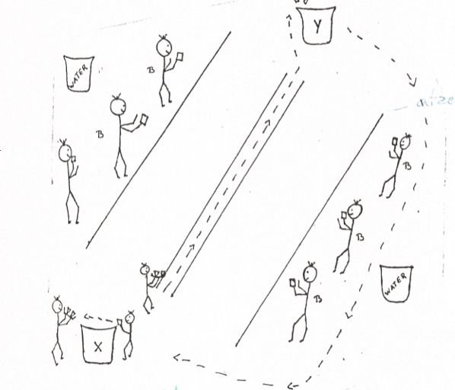
Eén team staat achter de buitenste lijnen. Van het andere team heeft iedereen een dienplaat vast, behalve één: deze is de vuller en staat bij volle emmer X. Hij vult bekertjes en zet deze op de dienplaten van de teamspelers als ze bij hem aankomen. Dan lopen de teamspelers met hun volle dienplaat op de middelste lijn naar emmer Y om daar hun bekertjes in uit te kappen. Dan lopen ze langs buiten terug naar emmer X om hun bekers weer te laten vullen. Wanneer de teamspelers met hun volle dienblad naar de overkant lopen, mogen de spelers van het andere team aan de buitenlijnen gooien met natte sponzen om de bekertjes om te gooien! Ze moeten hun eigen spons gaan halen. Achter hun staat een emmer water voor hun sponzen terug nat te maken. Dan ruilen de teams van plaats. Wie zijn emmer is het hardste gevuld?
6.2 Regen
We spelen spelletjes in de tent of knutselen onder de fourage.
Mexicaantje: De spelleider laat het dorp inslapen. Hij zegt “ het is nacht. Iedereen slaapt. Alle spelers sluiten hun ogen “. Alle spelers laten hun hoofd hangen en sluiten hun ogen. Nu roept de spelleider de verschillende karakters op die in het spel voorkomen: De spelleider roept cupido. Hij zegt:” cupido wordt wakker”. cupido opent zijn ogen en wijst twee spelers aan, die verliefd op elkaar worden. De spelleider loopt naar ze toe en raakt hun schouder aan. Dan zegt hij: ”cupido valt in slaap”. Cupido sluit zijn ogen weer. De spelleider roept de Mexicaantjes. De Mexicaantjes worden wakker, kijken elkaar aan en kiezen ze een nieuw slachtoffer” de spelleider zegt” de Mexicaantjes gaan weer slapen om van hun volgende lekkere maaltijd te dromen.” de Mexicaantjes gaan weer slapen. De spelleider maakt het dorp wakker hij zegt “het is vroeg in de morgen. Het dorp ontwaakt en iedereen opent zijn ogen. iedereen behalve …..” nu neemt de spelleider de speler of spelers die gedurende de nacht het slachtoffer van de Mexicaantjes zijn geworden. Die spelers tonen hun kaarten karakterkaarten, en ze zijn nu uit het spel. ze mogen op geen enkele manier met de andere spelers communiceren. Overdag: de burgers uiten en bespreken hun verdenking. De spelleider neemt het initiatief en leidt het gesprek. Een verdacht geluid in de nacht, vreemd gedrag van een speler, of misschien stemt een van de burgers steeds op dezelfde wijze……. dit zijn allemaal aanwijzingen, die ertoe kunnen leiden dat men iemand ervan verdenkt dat hij de Mexicaantje is. De doelen zijn: alle burgers proberen de Mexicaantjes te ontmaskeren en anderen zover te krijgen dat ze tegen hen stemmen; de Mexicaantjes proberen zich voor te doen als burgers; de geliefden moeten elkaar beschermen. Wie de meeste stemmen heeft is er aan

Macramé
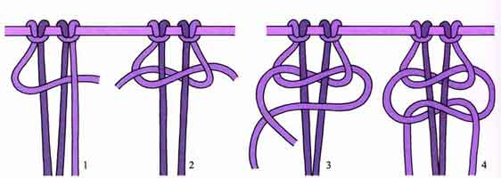
Verder kunnen we een aantal slaapzakspelletjes spelen of de kapoenen laten lezen in een aantal strips die ze zelf hebben meegenomen.
Als het niet te hard regent en het is niet te koud, dan spelen we gewoon buiten in regenkledij!

7. Algemene materiaallijst
Scouts | Aankopen | Eigen materiaal
Takkaft en kampkaft | Bloem | Fotocamera
Kleurtjes en stiften | Snoepjes | Laptop
Verf en borstels | Appels | Bankkaart kapoenenkas
Papier (groot/klein) | Chocopasta | Fluitje
Bruine zeep | Waterballonnen
Lippenstift | T-shirts
Schmink | (sponzen)
Ballen | (dreft)
Kegels | Eieren
Springtouwen | Marshmallows
Cd-speler | Chips
Cd’s
Sjorkoorden
Fietsbanden
Macramé en scoubidou
Teiltjes
Strips
Krijt
Spelkaarten
Schaar, lijm, plakband
Vlaggen
Mouche dobbelsteen
Jetons
Knikkers
Theelichtjes
Reservekleren, slaapzak
Klakkebuizen
Fluovestjes
Sponzen
Dienplaten
Satéstokjes
Vaseline
Gips
EHBO
Wasknijpers
Tennisballen
Memory

8. Menukaart

DAG | Ontbijt | Middageten | Avondeten
Vrijdag |  | Brood en beleg | Kip Curry
Zaterdag | Brood en beleg | Brood en beleg | Worst met wortelpuree
Zondag | Brood en beleg | Brood en beleg | Macaroni met kaas en hesp
Maandag | Brood en beleg | Brood en beleg | Hamburgers met erwtjes en worteltjes
Dinsdag | Brood en beleg | Brood en beleg | Barbecue
Woensdag | Brood en beleg | Hotdogs

9. Ledenlijst
Lidnummer | Voornaam | Achternaam | Adres | Gsm | Telefoon
1996102303174 | BIEKE | THYSSEN | ELEGASTLAAN 15, 2900 SCHOTEN | 0475/94 25 01 | 03/685 00 51
1995060503774 | DIMITRI | COTTIJN | MARSSTRAAT 103/5, 2900 SCHOTEN | 0495 41 79 54
2007010201351 | EMMA- JO | VANLANCKER | LINDENLEI 42, 2900 SCHOTEN | 0479/93 61 13
2007020503163 | FLORIS | DANEELS | VILLERSLEI 31, 2900 SCHOTEN | 0498/59 35 61 | 03/289 48 82
2007082902748 | JACK | DAELEMANS | HENDRIK VAN ANTWERPENSTRAAT 4, 2900 SCHOTEN | 0478/87 67 09
2008061000703 | JOSEFIEN | GIELEN | ANTON VAN DE VELDELAAN 25, 2900 SCHOTEN |  | 03/644 33 30
1995080902977 | KASPER | DE NYS | PAALSTRAAT 247, 2900 SCHOTEN |  | 03/685 03 37
2008042600215 | MATHIJS | WOUTERS | ROSVELDSTRAAT 61, 2900 SCHOTEN | 0486/98 00 64 | 03/334 80 24
2007100900271 | MATHIS | DE GROOF | PLANTIJNLEI 43/1, 2900 SCHOTEN | 0484/ 08 97 01
2007080602818 | NINA | DILLEN | GUIDO GEZELLESTRAAT 25, 2900 SCHOTEN | 0485/31 08 36
2008110800812 | NOAH | VAN DEN BOSCH | BERKENLEI 10, 2900 SCHOTEN | 0498/18 49 34
2008101200702 | NOOR | VAN TICHELEN | ROZENLAAN 26, 2900 SCHOTEN | 0485/26 43 07
2007011900293 | ROEL | DE CLEEN | LOUIS VERVOORTLAAN 51, 2900 SCHOTEN | 0476/ 34 25 94
2007040801137 | STEF | WILLEMS | LAAGLANDLEI 123, 2900 SCHOTEN | 0473 91 64 56
2007072402495 | STERRE | VAN TICHELEN | ROZENLAAN 26, 2900 SCHOTEN | 0485/26 43 07
2008101300174 | XANTIJN | JANSEGERS | HAGENLEI 37, 2900 SCHOTEN | 0474/51 38 21
2008102100118 | YERKE | SMETS | VORDENSTEINSTRAAT 133/3, 2900 SCHOTEN | 0486/41 43 81

10. Financiën

IN | Basis | Aantal | Totaal
Kampgeld | 65 | 15 | 975
Rekening
TOTAAL

UIT | Basis | Aantal | Aantal | Totaal
Terrein |  | Deel kapoenen | 6 dagen
Eten |  | 20 | 6 dagen | 720
T-shirt
Voorkamp
Benzine | €50
…
TOTAAL

TOTAAL IN | MIN | TOTAAL UIT

11. Belangrijke tenors./adressen+ wegbeschrijving
11.1 Dokter:

11.2 Apotheek:

  - Ziekenhuis:

11.4 Winkels
Eurospar: Route de Marche 41, 6940 Barvaux
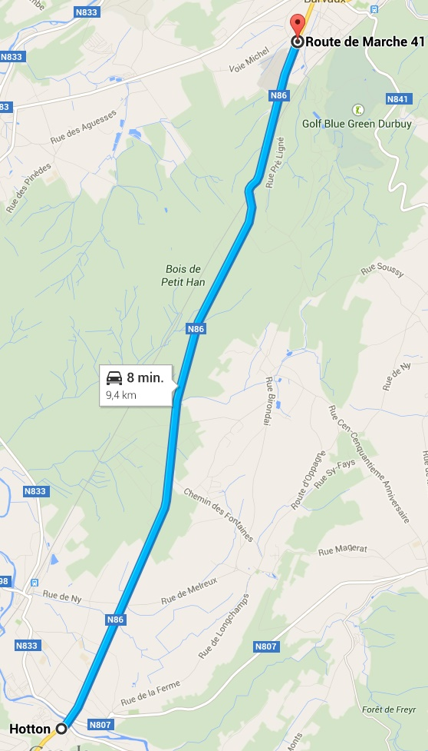

Colruyt: Vieille-route-de-Liège 10, 6900 Marche-en-Famenne
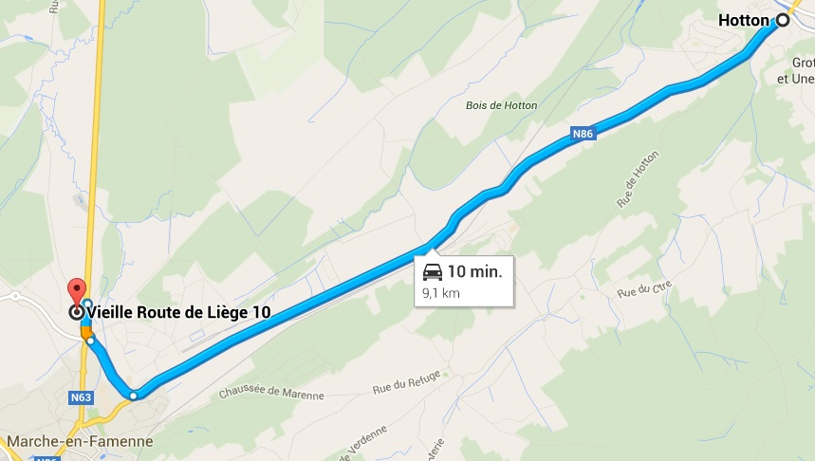

Aldi: Route de Marche S-N, 6940 Barvaux-sur-Ourthe (Durbuy)
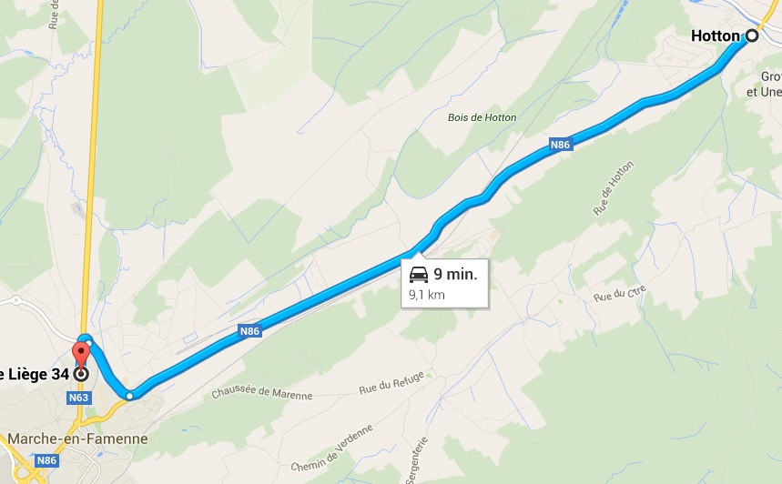
GB Partner: Rue de la Jonction 16 6990 Hotton
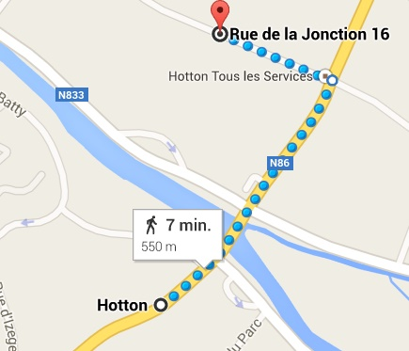

Carrefour Route de Marche 26 6940 Barvaux
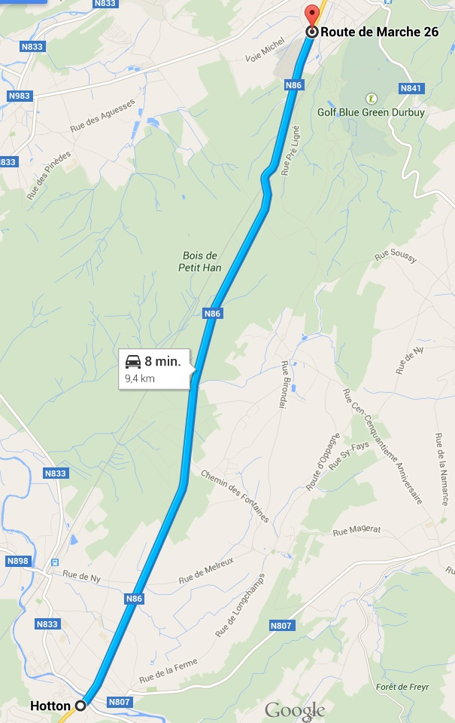

Spar: Rue de l'Ourthe 36, 5377 noiseux
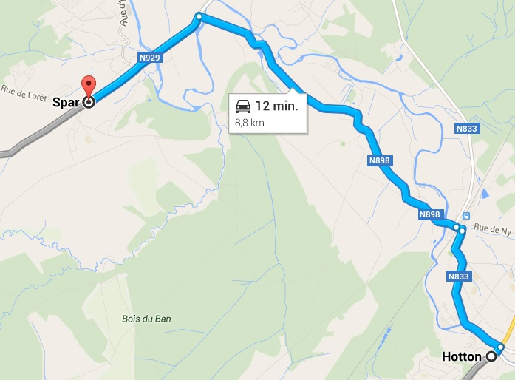

AD Delhaise: 9 Rue de la scierie, 6990 Hotton
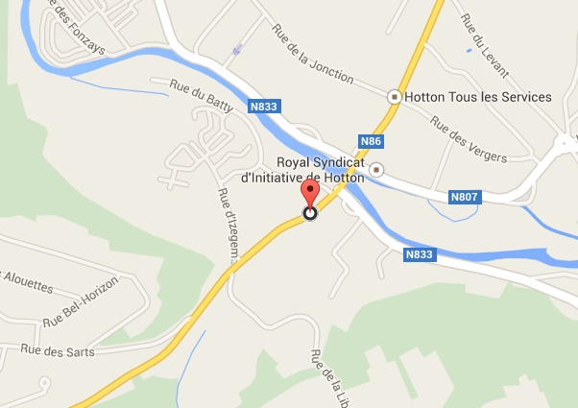

11.5 Bakker en slager
Bakkers:
- Demelenne Rue de la Vallée 5 6990 Hotton
- Donche sprl: Rue de La-Roche 48 6990 Hampteau
- Collignon / Jean Rue de Hotton 82 6987 Rendeux
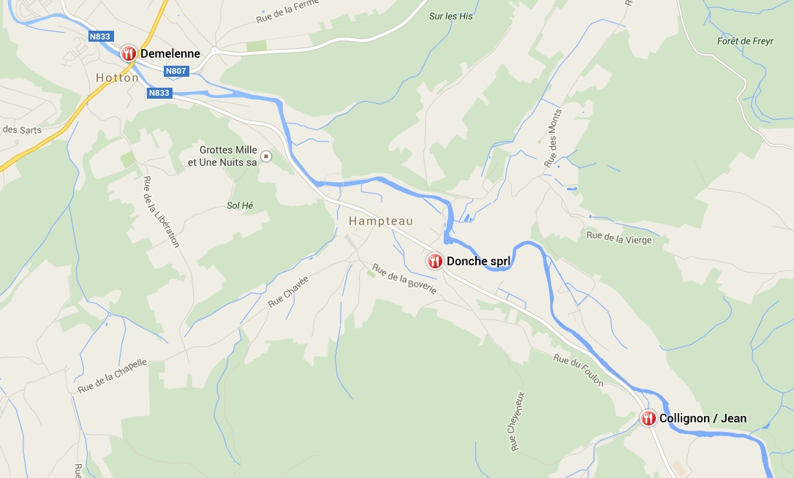

Overige bakkers: kruispunt Avenue de France 21 6900 Marche-en-Famenne
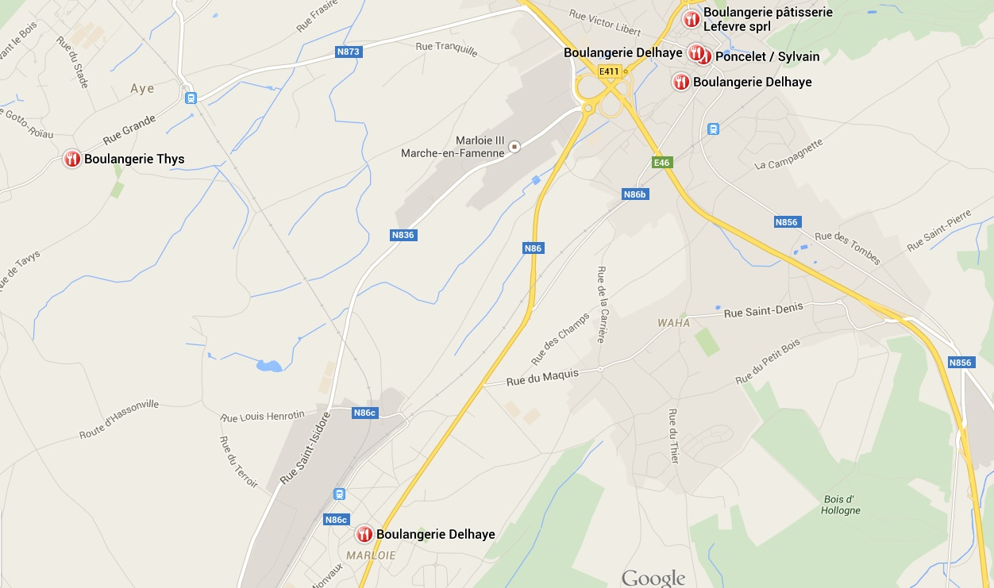

Slagerij:
- Schevers / M.: Rue des Ecoles 12 6990 Hotton
- Alexandre / Paul: Rue Préal 12/B 6997 Soy
- Marischal / Edmond: Rue du Thier 2 6990 Hotton
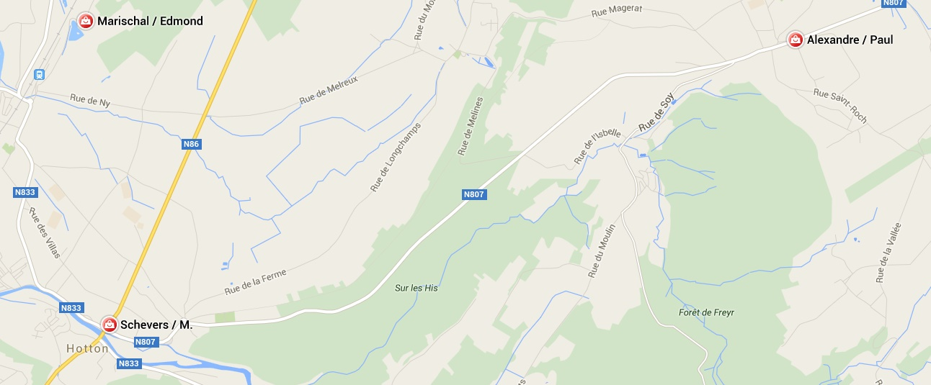

Overige slagers: kruispunt Avenue de France 21 6900 Marche-en-Famenne
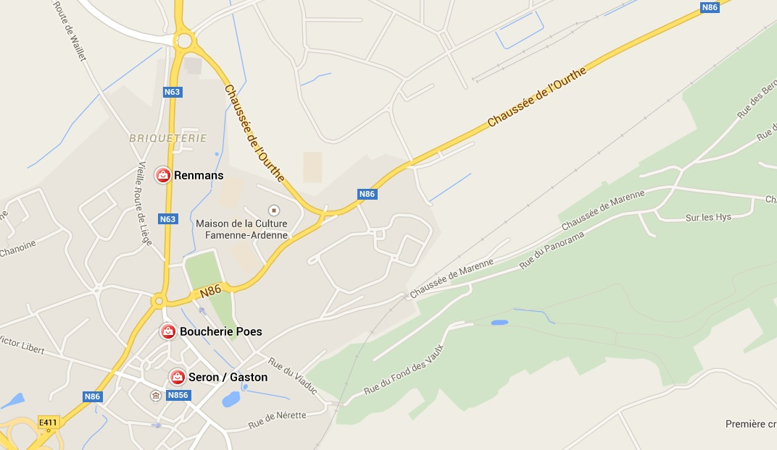

12. Bagagelijst leden

Mogen we met aandrang vragen om alles te tekenen (kleren, eetgerief, strips, das, handdoeken, …)

Wasgerief:
- Washandjes
- Handdoeken (grote + kleine)
- Kam / borstel
- Zeep
- Shampoo
- Tandenborstel, bekertje en tandpasta

Slaapgerief:
- Luchtmatras/slaapmatje/veldbed
- Hoofdkussen
- Slaapzak
- Pyjama
- Knuffelbeer

Kledij:
- Uniform: kapoenendas en gele T-shirt van onze scouts
- T-shirts (lange en korte mouwen)
- Warme truien
- Lange broeken
- Korte broeken
- Kousen
- Ondergoed
- Zwembroek of badpak/bikini
- Petje of hoedje (tegen de zon)
- Zonnebril
- Zonnecrème (en eventueel aftersun )
- Regenkledij (regenbroek, k-way, jas…)
- Slechte kleren die heel vuil mogen worden (vetzakken dag, sluipspel…)
- Linnen zak
- Verkleedkleren voor bonte avond liefst in thema: Mexico

Schoeisel:
- Sportieve schoenen
- Reserveschoenen
- Sandalen/sleffers
- Regenlaarzen

Allerlei:
- Drinkbus
- Zakdoeken
- Eventueel strips / tijdschriften
- Zaklamp (vergeet geen batterijen)
- Muggenmelk
- Persoonlijke medicatie (afgeven aan leiding bij aankomst)
- SIS-kaart en klevertjes van de mutualiteit (afgeven bij aankomst)
- Zak voor vuile was
- Schrijfgerief (pen, papier, voorgeschreven enveloppen, postzegels)
! VOORGESCHREVEN ENVELOPPEN MET ADRESSEN VOOR POST
- Kleine rugzak voor onderweg

Wat laten we zeker thuis:
- Waardevolle spullen (horloges, sieraden, …)
- Gsm, MP3-spelers, gameboys en Playstations…
- Geld

Bijlage 1: Crisis: wat te doen?
1 Denk eerst aan de slachtoffers, blijf kalm en reageer rustig.

2 Plaats onmiddellijk iemand van de leiding bij het slachtoffer en de
betrokkenen en hou de rest van de groep van het gebeuren weg.
Organiseer met de rest van de leiding iets dat de andere leden weer tot rust
kan brengen (gesprek, wandeling, ...).

3 Verwittig in overleg met het medisch team de ouders of familie (het gebeuren
neutraal bekendmaken, geen conclusies of oordeel).

4 Verwittig Scouts en Gidsen Vlaanderen.
Telefoon: 03 231 16 20 Fax: 03 232 63 92
Voor dringende hulp bij ongeval of een ernstig probleem kan je terecht op
de noodlijn van Scouts en Gidsen Vlaanderen: 0474 26 14 01. Iemand van de
verbondsleiding belt je dan zo snel mogelijk terug.
Geef volgende gegevens door: plaats en datum van gebeuren - identiteit
slachtoffer(s) - contactpersoon van de groep en telefoonnummer -
groepsnummer - beknopte omschrijving van de omstandigheden.
5 In overleg met verbondsleiding kan alles geregeld worden op het vlak van
verzekeringen, familiesteun, slachtofferhulp, persbenadering, dringende
sociale interventie, enz..

6 Administratieve formaliteiten krijgen nooit voorrang op menselijke aspecten.

7 Praktisch
Vraag aan de politie altijd het pv-nummer.
Polisnummer persoonlijke ongevallen en BA Scouts en Gidsen Vlaanderen
(Ethias): 45.055.933
Polisnummer lokalen en groepsmaterieel (brand en stormschade) Scouts en
Gidsen Vlaanderen (Ethias): 38.031.050

8 Administratieve afwikkeling
Stuur de aangifteformulieren binnen de week rechtstreeks naar de
verzekeringmaatschappij:
Ethias
Prins Bisschopssingel 73
3500 Hasselt
fax 011 28 20 20

Bijlage 2: Verzekeringspapieren (ook in takraadmap)
